Uputstvo za kontrolu završenih specijalističkih pregleda za IZIS

# Ispravno uneti i završeni specijalistički pregledi

Na kraju smene, odgovorno lice na šalteru treba da vrši kontrolu završenih pregleda. Na listi pacijenata u određenoj ambulanti, svaki kontakt i na početku i na kraju ima štrikle. U slučaju da je pacijent dobro upućen od strane sestre na šalteru i da je doktor uneo nalaz i bar jednu dijagnozu, pored svakog kontakta će biti ispisane štrikle i lista pacijenata će izgledati kao na slici u prilogu (Slika 1).

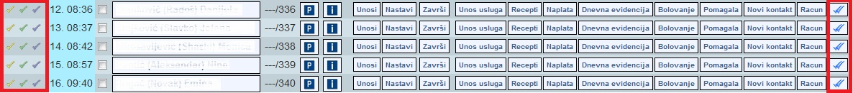

Slika

Značenje štrikli sa leve strane kontakta:

* žuta štrikla označava da je pacijent prošao šalter
* zelena štrikla označava da je pacijentu uneta usluga
* plava štrikla označava da je pacijentu uneta dijagnoza

Značenje štrikli sa desne strane kontakta:

* prva štrikla označava da je zakazan kontakt u IZIS, što znači da je pacijent elektronski dobro prosleđen i da je evidentiran ispravan broj uputa
* druga štrikla označava da su nalaz i dijagnoza prosleđeni u IZIS

**Da bi pacijent bio ispravno prosleđen u IZIS, neophodno je da ima svih pet štrikli.**

# Pregledi koji neće biti evidentirani u IZIS-u

Ukoliko pacijenti nisu procesuirani na ispravan način, specijalistički pregledi se neće naći u izveštajima IZIS-a.

Postoji više razloga zbog kojih se kontakti ne prikazuju u IZIS-u:

## Pacijent nema unetu dijagnozu

Ukoliko pacijentu nije uneta dijagnoza u ZIS Heliant, a dobro je evidentiran uput, kontakt se neće naći u IZIS-u, a u ZIS Heliant će biti prikazan bez potrebnih štrikli (Slika 2).

C:\Users\Iva\Desktop\uputstvo\bez dg.jpg

Slika

## Pacijent ima i nalaz i dijagnozu, a uput je pogrešno evidentiran

Ukoliko su pacijentu uneti i nalaz i bar jedna dijagnoza, a nije dobro evidentiran uput, kontakt se neće naći u IZIS-u, a u ZIS Heliant će biti prikazan bez štrikli sa desne strane (Slika 3.).

C:\Users\Iva\Desktop\uputstvo\bez iyis kvachica.jpg

Slika

## Pacijentu je pogrešno evidentiran uput i nisu uneti nalaz i dijagnoza

Ukoliko pacijentu nisu uneti nalaz, dijagnoza i ukoliko je pogrešno evidentiran uput, kontakt neće imati neophodne štrikle i kontakt neće biti prosleđen u IZIS.

# Ispravka završenih specijalističkih pregleda

* Ukoliko u kontaktu specijalističkog pregleda nije uneta bar jedna dijagnoza ili nije unet nalaz, isti moraju biti evidentirani od strane ordinirajućeg doktora.

Nakon evidentiranja, neophodno je da se ceo kontakt sa izmenama ponovo pošalje u IZIS.

Ponovno slanje kontakta u IZIS se radi na sledeći način (Slika 4):

1. Potrebno je otvoriti kontakt pacijenta

2. Kliknuti na tab "Eksterno povezivanje"

3. Kliknuti na zeleni kružić koji je označen na slici ispod

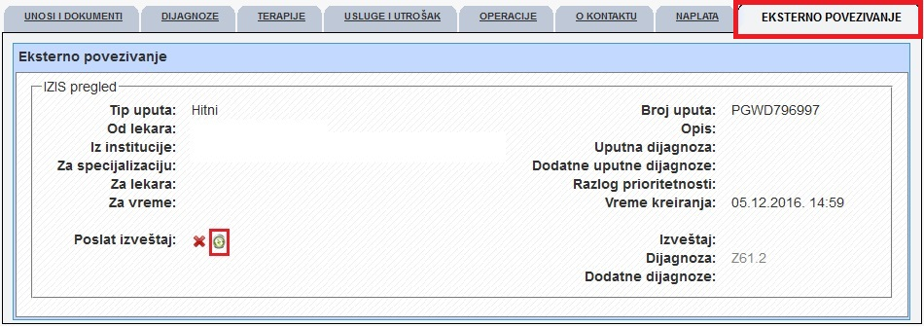

Slika

Nakon što uradite sve korake, pored "Poslat izveštaj" prikazaće se štrikla (Slika 5).

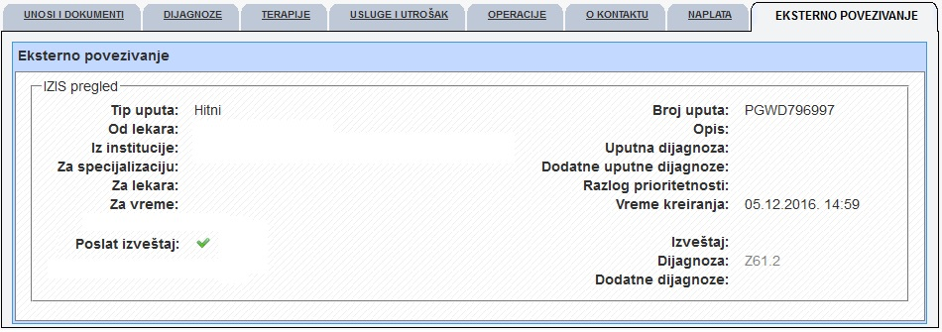

Slika

* Ukoliko sestra na šalteru nije ispravno prosledila pacijenta lekaru specijalisti, nije ukucan broj sa uputa već je kontakt prosleđen kao "Hitan", kontakt se neće evidentirati u IZIS-u (Slika 6).

C:\Users\Iva\Desktop\uputstvo\bez iyis kvachica.jpg

Slika

U tom slučaju, neophodno je vezati validan broj uputa za kontakt, a to se radi na sledeći način (Slika 7):

1. Potrebno je otvoriti kontakt pacijenta

2. Kliknuti na tab "Eksterno povezivanje"

3. Kliknuti na zeleni kružić koji je označen na slici

4. Sistem obaveštava da za pacijenta postoji uput, a da je prosleđen kao "Hitni"

5. Prekopirati broj uputa koji je sistem ispisao u poruci u polje "Broj uputa"

6. Kliknuti na sličicu plave diskete koja označava opciju "Snimi"

7. Ponovo kliknuti na zeleni kružić koji je označen na slici ispod, da bi ceo kontakt bio ponovo poslat sa ispravnim brojem uputa

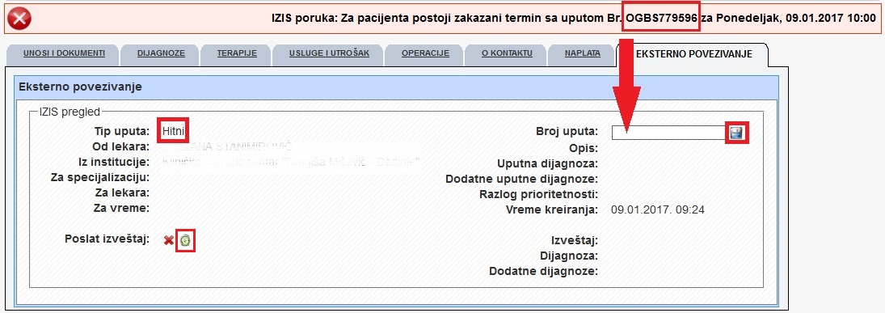

Slika